Тема урока Понятие о резьбе. Выполнение эскиза детали с резьбой. Нарезание наружной резьбы (VII класс).

План конспект урока

Цели урока: обучающая – дать понятие о резьбе, её элементах и разновидностях, изображении резьбы на чертежах. Обучить приемам нарезания наружной резьбы.

Развивающая – способствовать развитию речи учащихся (обогащение и усложнение словарного запаса), развить представление о графических изображениях деталей. Развивать представления о резании и режущем инструменте.

Воспитывающая – способствовать формированию и развитию нравственных, трудовых, эстетических, экономических и других качеств личности.

Объект работы. Детали с наружной резьбой, заготовки болтов.

Оснащение занятие. Чертежи; заготовки; напильники; штангенциркули; резьбонарезной инструмент; детали с различными видами резьбы; металлический цилиндр; бумажный треугольник; учебная таблица по нарезанию резьбы. Комплекты дидактических материалов.

Ход занятия

1. Организационная часть в начале занятия (2…3 мин).
-приветствие;
-проверка явки учащихся;
-проверка готовности учащихся к уроку;
-доведение до учащихся плана урока.

2. Вводный инструктаж (10…15 мин).

При изготовлении изделий из сортового проката используются уже изученные ранее операции и добавляются новые: нарезание наружной и внутренней резьбы.

С резьбовыми соединениями дети познакомились еще в дошкольных учреждениях или дома, собирая различные модели из деталей «Конструктора». Однако, как показывает практика, они имеют очень поверхностные представление о разновидностях резьб, элементах, не знают, как изображается резьба на чертежах. Эти задачи призвано решить данное занятие. Это занятие провожу так: короткая лекция, дающая полную информацию о резьбе и её изображении на чертежах, а затем самостоятельная работа.

На втором уроке учащие обучаются приемам нарезания резьбы, выполняют нарезание резьбы, руководствуясь карточкой-заданием и чертежом. Наблюдения показывают, что учащиеся VII класса лучше воспринимают и усваивают материал, если он излагается не весь сразу, а частями и в постоянной связи с практической работой.

Резьбовые соединения широко распространены в машиностроении. От других видов соединений их отличает высокая надежность, простота изготовления, удобство сборки и разборки деталей изделия
Демонстрирую различные детали с резьбой, резьбовые соединения. Затем объясняю учащимся, каким образом конструкция резьбы связана с её назначением. Демонстрация винтовой пары, например тисков, и сравнение её деталей с болтами, гайками и другими крепежными деталями помогает убедиться в различных требованиях к деталям, в изменении конструкций резьбы.

Далее переходим к вопросу о том, что общего между резьбами различных конструкций. В ходе обсуждения учащиеся придут к понятию винтовой линии. С помощью цилиндра и прямоугольного треугольника показываю, как образуется винтовая линия, даю понятие о правой и левой резьбе.
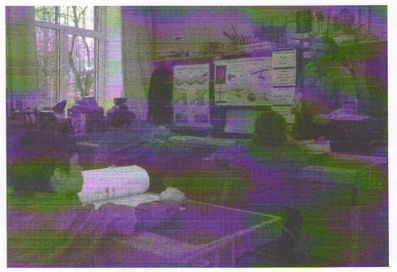
Самый простой вид резьбового соединения – это болт и гайка, на которых нарезана резьба. Вообще резьба – это винтовые выступы на круглой (цилиндрической) детали, например стержне.
Любой болт состоит из стержня и головки. На стержне нарезана резьба, а за головку болт ключом завёртывают и отвёртывают.
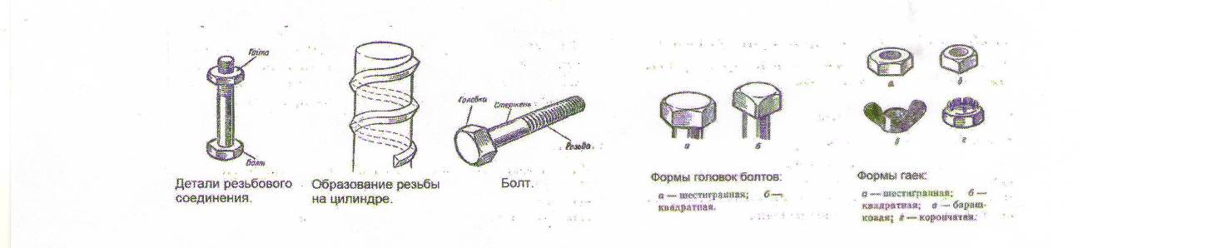
На резьбовой стержень болта навинчивают гайки. Встречаются гайки различной формы – шестигранные, квадратные, барашковые, корончатые.

Что же такое резьба? Это винтовая поверхность, образованная на телах вращения. Как она получается? Если на поверхность цилиндра навернуть бумажный прямоугольный треугольник, то гипотенуза треугольника образует винтовую линию.

Чем больше угол подъёма гипотенузы, тем круче винтовая линия поднимается по цилиндру. Бумажный треугольник можно навёртывать на цилиндр вправо и влево. В первом случае получается правая винтовая линия, а во втором – левая. Расстояние, на протяжении которого винтовая линия делает полный оборот на поверхности цилиндра, называется шагом винтовой линии или шагом резьбы.

Элементы резьбы.

Резьба имеет множество элементов. Наиболее важные из них: профиль резьбы, шаг резьбы и наружный диаметр.
По форме профиля резьба делится на треугольную, прямоугольную, упорную и круглую.
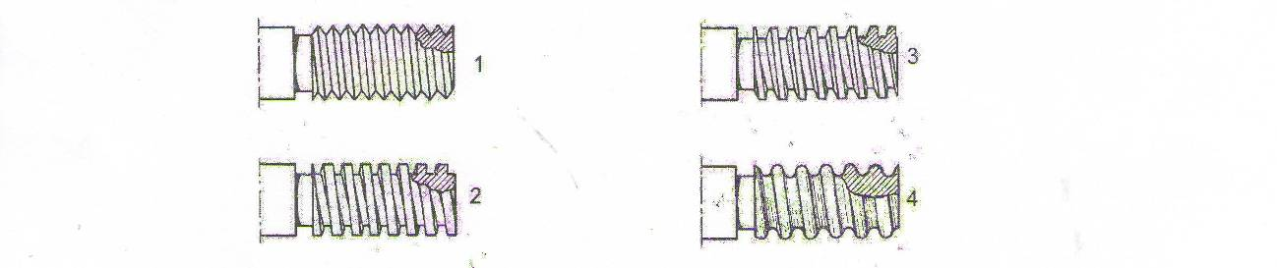
Виды резьб по профилю: 1 – треугольная, 2 – прямоугольная, 3 – упорная, 4 – круглая.
В зависимости от направления винтовой поверхности (витков резьбы) резьба бывает двух видов: правая (винт ввинчивается в гайку при вращении по часовой стрелке) и левую (винт ввинчивается в гайку при вращении против часовой стрелки).



По применению резьбу разделяют на крепёжную и специальную (трубную, упорную, часовую, окулярную и др.).
Крепёжная резьба, которую нарезают на крепёжных деталях (болтах, гайках, винтах), имеет треугольный профиль. Треугольная крепёжная резьба является наиболее простой в изготовлении и обеспечивает плотное и надёжное соединение деталей.
Специальная резьба бывает прямоугольной, упорной и круглой.
Прямоугольную резьбу нарезают на деталях, которые используют для передачи движения (преобразование вращательного движения в поступательное), например винты слесарных тисков. У прямоугольной резьбы трение между винтом и гайкой меньше, чем у треугольной резьбы, что очень важно при работе
Упорную резьбу нарезают на деталях, которые воспринимают большое давление, например на винтах домкратов.
Круглая резьба применяется в цоколях и патронах электрических лампочек.
Шагом резьбы называется расстояние между вершинами двух соседних витков.
Наружный диаметр резьбы – это наибольший диаметр, измеряемый по вершине резьбы.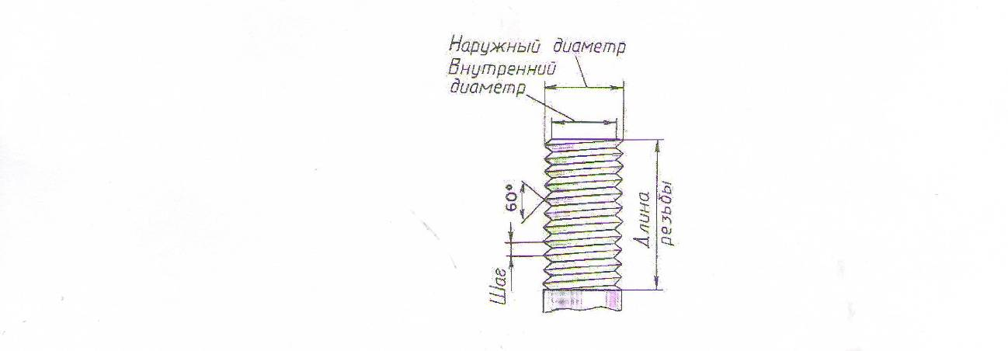

Если элементы даются в миллиметрах, т.е. в единицах метрической системы, то такая резьба называется метрической. В нашей стране метрическая резьба имеет наибольшее применение.
Учащиеся лучше воспринимают и запоминают элементы резьбы при сочетании демонстрации на таблице и на детали (модели) большого размера. Например, показываю на таблице наружный диаметр резьбы и сразу же демонстрирую приёмы измерения наружного диаметра резьбы на детали, даю понятие о шаге резьбы и обучаю различным приемам определения шага резьбы ( резьбомером, штангенциркулем, линейкой).
Приемы определения резьбы штангенциркулем и резьбомером.
В слесарном деле часто возникает необходимость определить размеры элементов резьбы на готовой детали. Диаметры наружной и внутренней резьб измеряют штангенциркулем. Демонстрация измерения резьбы штангенциркулем.

Для определения шага резьбы применяют резьбомер. Демонстрация измерения резьбы резьбомером.


Для определения резьбы применяют резьбомер


Демонстрация измерения шага резьбы резьбомером

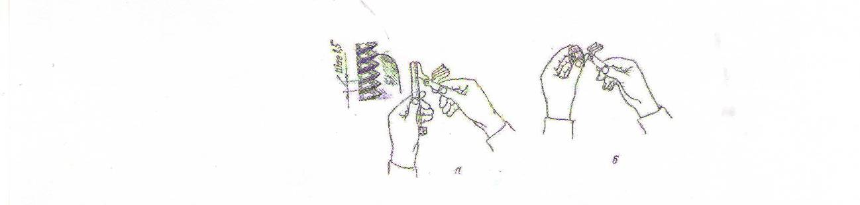

Шаг резьбы можно также измерить линейкой по её оттиску на бумаге и древесине. По оттиску на бумаге определяют шаг наружной резьбы с помощью линейки или штангенциркуля. С помощью оттиска на тонкой деревянной палочке определяют шаг внутренней резьбы малого диаметра.
Затем даю более полное представление о метрической резьбе как об одной из самых распространенных в стране, отмечаю, что диаметры, шаги и другие параметры метрической резьбы стандартизированы.
Резьба с крупным и мелким шагом, трубная резьба. Метрическая резьба подразделяется на резьбу с крупным и мелким шагом. Резьбу с крупным шагом обозначают буквой М и цифрой, показывающей диаметр резьбы в миллиметрах, например: М5, М10, М20 и т.д. Это значит, что резьба метрическая с диаметрами: 5мм, 10мм, 20мм. Резьбу с крупным шагом применяют в соединениях, подвергающихся ударам.
Резьбу с мелким шагом обозначают буквой М и цифрам, показывающими диаметр и шаг в миллиметрах (через знак умножения), например: М24*1,5. Это значит, что резьба метрическая с диаметром 24мм и шагом 1,5мм. Резьбу с мелким шагом применяют в деталях с тонкими стенками и для плотных соединений. Кроме того, мелкую резьбу нарезают на регулировочных винтах и гайках, т.к. с её помощью легче осуществлять точную регулировку.
Трубная резьба имеет треугольный профиль с малым шагом. Она применяется для соединения труб, арматуры трубопроводов. Трубная резьба обеспечивает плотность и герметичность соединения.
Резьбы одного диаметра с крупным и мелким шагом отличаются друг от друга тем, что количество ниток на одинаковой длине нарезанной части не одинаково. У резьбы с мелким шагом это количество будет больше, чем у резьбы с крупным шагом. Поэтому гайка, имеющая резьбу с мелким шагом, не будет навёртываться на болт с крупным шагом резьбы, т.к. профили резьб не совпадут.
В заключение этой части занятия провожу беседу, которая позволит увидеть, всё ли понятно учащимся, на что надо обратить внимание в дальнейшим, какие дополнительные демонстрации подготовить.
Вопросы для беседы:
-где применяется резьба?
-Почему применяют резьбу разного профиля?
-Назовите и покажите на таблице элементы резьбы.
-Определите наружный диаметр и шаг резьбы на образце.
-Для чего применяют метрическую резьбу с мелким шагом?
-Для чего применяют метрическую резьбу с крупным шагом?

3. Работа учащихся по выполнению эскиза детали с резьбой под руководством учителя (25 мин.)

Следующий этап урока – обучение учащихся выполнению эскиза детали с резьбой. К эскизам относят такие конструкторские документы, которые предназначены для разового использования на производстве. Эскизы применяются при проектировании новых машин, при ремонте оборудования, когда вместо вышедшей из строя детали надо изготовить новую. Тогда с натуры снимают эскиз детали. Эскиз – это чертёж, выполненный от руки с соблюдением пропорций на глаз.
Объяснение заменено беседой, а графическая работа выполняется параллельно на классной доске в тетрадях. Например: что из себя представляет заготовка болта? (Цилиндр). Как изображается цилиндр на чертеже?

(На главном виде – прямоугольник с осевой линией, на виде слева – окружность). На доске, а учащиеся в тетрадях, чертим заготовку болта. Затем учащихся знакомлю с правилами изображения резьбы.
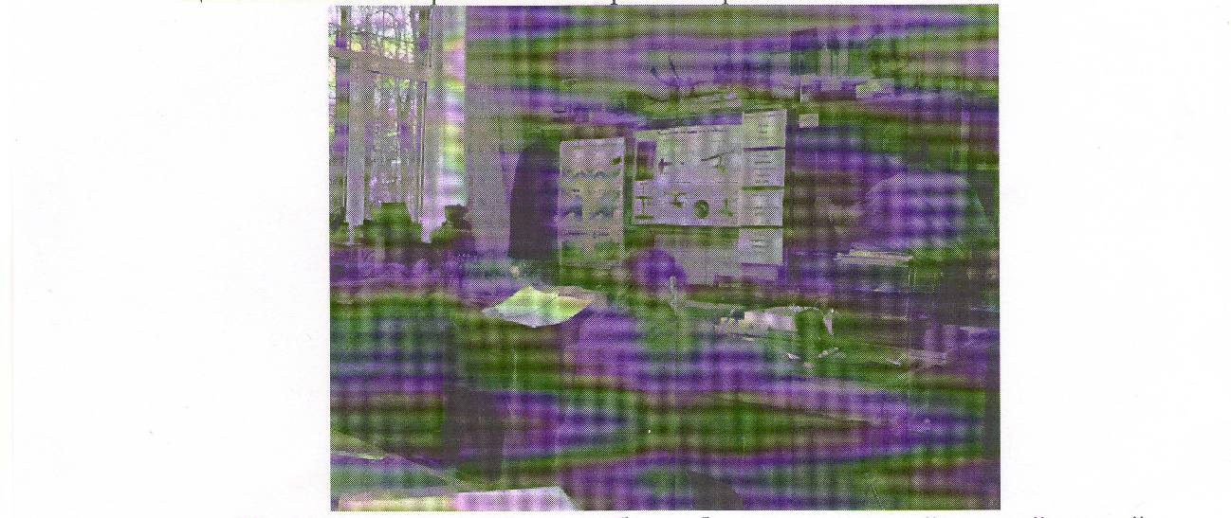

По наружному диаметру резьбу изображают сплошной толстой линией как на виде спереди, так и на виде слева, а по внутреннему – сплошной тонкой. На виде слева по внутреннему диаметру резьбы проводят тонкой линией дугу, приблизительно равную ¾ окружности.
На глазах заготовка болта превращается в болт

Чертёж детали с резьбой

Все детали в школьных мастерских и на производстве выполняются по чертежам. Следовательно, необходимо знать, как на чертежах обозначается резьба.
До 80-х гг. XIX в. профили резьбы на чертежах изображались полностью, как показано на рисунке.

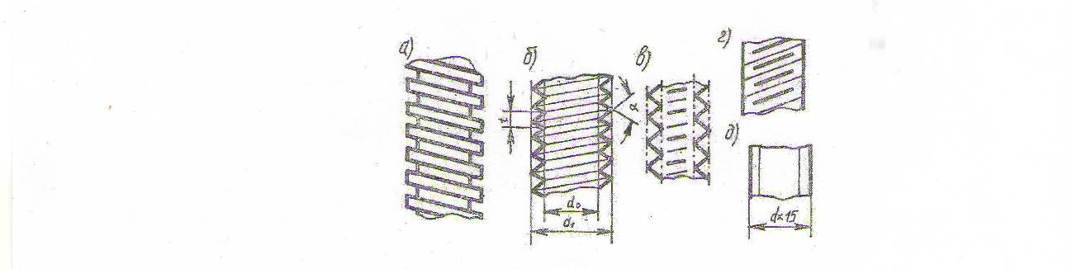

Изображение резьбы на чертежах: а – до 1890 г., б – в 1890 – 1897 гг., в 1890 – 1915 гг., г и д – в 1915 – 1925 гг.
Но уже в начале ХХ века мы видим изображения, близкие к современным. На чертежах резьбу изображают условно. Её вычерчивают упрощённо, но по строго установленным правилам.

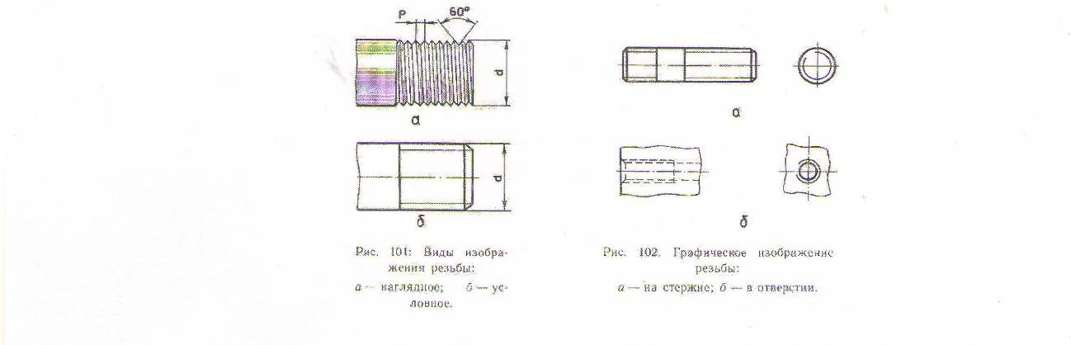

Ставится проблемный вопрос: какая резьба изображена на эскизе? Все резьбы изображают одинаково, а обозначают различно

По условному изображению нельзя определить, какая именно резьба должна быть нарезана на детали. Поэтому на чертежах указывают её обозначение – запись, в которой содержится вид резьбы, её наружный диаметр, шаг, а иногда и другие элементы. Например, надпись М10Х1,5 означает, что резьба метрическая, правая, наружный диаметр 10 мм, шаг 1,5 мм. В случае левой резьбы после её обозначения добавляется LH, например M24X2LH.
Таким образом, учащиеся подготовлены к тому, чтобы понять и запомнить, как обозначается метрическая резьба на чертежах.

Нарезание наружной резьбы

На втором уроке учащиеся знакомятся с приёмами нарезания наружной резьбы. План дальнейшего инструктажа такой: режущий инструмент – круглая плашка (устройство, материал для изготовления плашки, маркировка плашки). Назначение и устройство воротка для круглых плашек (плашкодержателя). Приемы установки и закрепления плашки в воротке. Определения диаметра стержня под резьбу. Ознакомление с таблицей «Диаметры стержня под нарезание метрической резьбы». Требования к качеству поверхности стержня, подготовленного для нарезания резьбы. Рекомендации по установке и закреплению стержня в тисках. Демонстрация приёмов нарезания резьбы плашкой. Правила безопасной работы. Ознакомления учащихся с приёмами контроля качества резьбы.
Для нарезания наружной треугольной резьбы используют специальный резьбонарезной инструмент – плашки. Их изготавливают из твёрдой инструментальной стали. Плашки могут быть круглыми, раздвижными, резьбонакатными.
Круглая плашка выполняется виде круглой гайки.



1 – режущее перо; 2 – заборная часть; 3 – стружечное отверстие.
На торцах плашек ставят обозначение размера резьбы. При работе плашку вставляют в плашкодержатель, который состоит из корпуса, ручек, стопорных винтов.

Приемы нарезания наружной резьбы

Заготовка для нарезания резьбы должна быть чистой и строго цилиндрической (круглой), т.е. иметь одинаковый диаметр на всей нарезаемой части стержня. При нарезании резьбы плашками под действием силы резания металлический стержень увеличивается в диаметре. Увеличивается и давление на зубья плашки. Они нагреваются, и к ним прилипают частицы металла, что приводит к срыву резьбы или к поломке зубьев плашки. Чтобы получить хорошую резьбу, используют стержень диаметром на 0,2 – 0,4 мм меньше наружного диаметра резьбы.
Диаметры стальных стержней подбирают в зависимости от заданного размера резьбы по соответствующей таблице.
Подбирают соответствующую плашку и вставляют её в плашкодержатель.
На торце закреплённой в тиски заготовки снимают напильником фаску и смазывают стержень машинным маслом для уменьшения трения.
Выполняют нарезание резьбы. Нажимать на плашкодержатель вниз нужно до тех пор, пока плашка сама не пройдет по резьбе. Нарезают резьбу обычно за один подход.

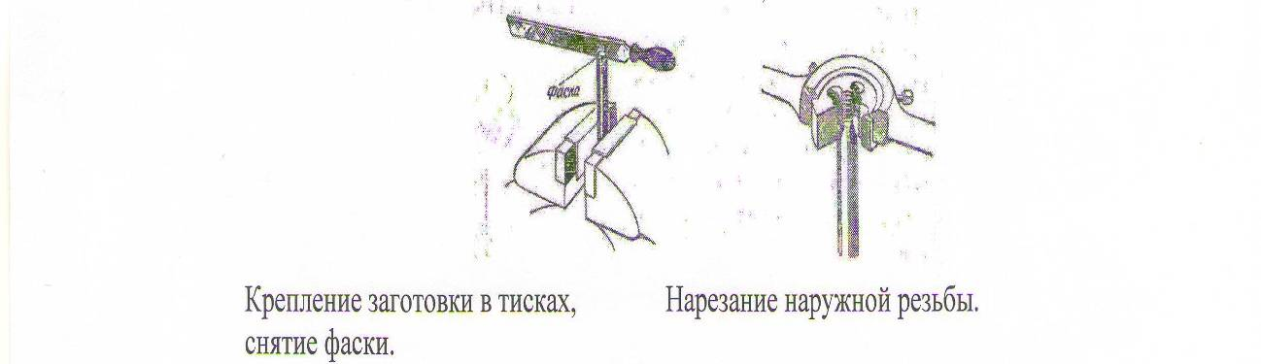

В заключение инструктажа сообщаю о соблюдении правил безопасности труда.

Правила безопасности труда
1. Очищая инструмент от стружки, пользуйтесь щёткой, а не смахивайте её руками, так как можно поранить пальцы о режущие кромки плашки.
2. Во избежание ранения рук о заусенцы и возможные рваные гребешки резьбы нельзя проверять её качество пальцами.

4. Самостоятельная работа учащихся (25 мин).
Каждый начинающий нарезание резьбы сам выбирает заготовку, организует рабочее место, вставляет плашку в вороток и пр. Работа выполняется по учебной карте.
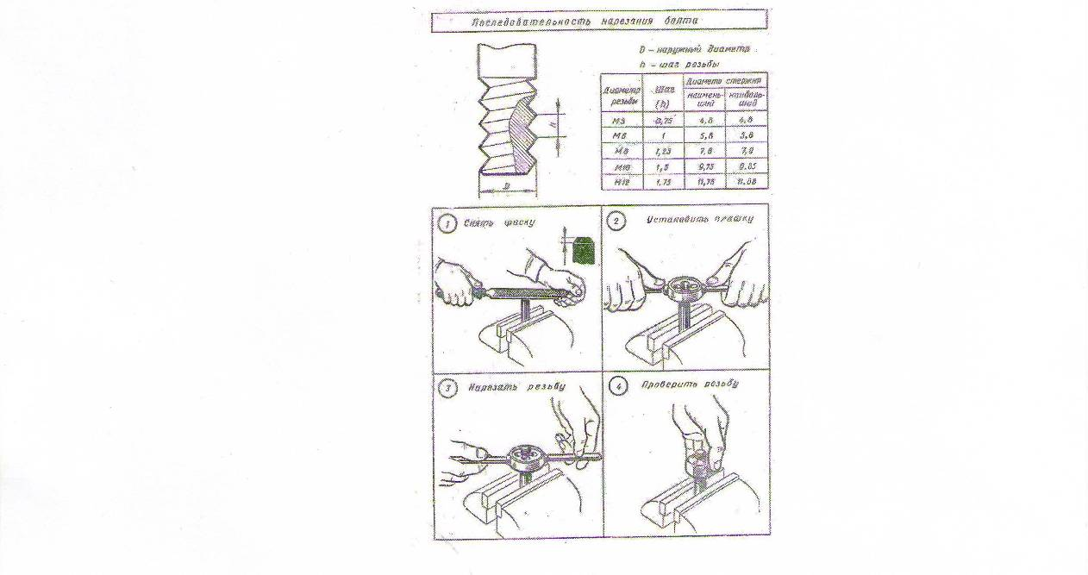
1. По таблице проверять соответствие диаметра стержня нарезаемой резьбы. Снять фаску.
2. Отметить длину нарезаемой резьбы, закрепить деталь в тисках. Выступающая её часть должна быть равна длине нарезаемой резьбы плюс 20-25 мм.
3. Выбрать необходимую плашку, закрепить её в плашкодержателе.
Нажимая на плашку ладонью правой руки и вращая её левой сделать 2-3 оборота до врезания плашки.
4. Проверить правильность положения плашки: если нет перекоса, смазать плашку и стержень, нарезать резьбу до необходимой величины.
5. Окончив работу, очистить инструмент ос стружки, сдать учителю. Ответить на вопросы: Какой инструмент был использован? Как подобрать диаметр стержня под соответствующую резьбу? Зачем необходима смазка?

5. Текущий фронтальный инструктаж (5 мин).

Демонстрация типичных ошибок, допускаемых учащимися. Рассказать о возможном браке при нарезании резьбы.
При нарезании резьба может получиться бракованной: рваной, неполной и косой.
Рваная резьба – если диаметр стержня больше диаметра резьбы плашки. Нитки резьбы срываются.
Неполная резьба – если диаметр стержня меньше диаметра резьбы плашки.
Косая резьба – когда плашку ставят на стержень с перекосом.

6. Продолжение самостоятельной работы учащихся.
7. Текущий индивидуальный инструктаж учащихся.
8. Заключительный инструктаж (10 мин).
Проверяю и оцениваю работу. Подвожу общий итог работы, делаю анализ характерных ошибок.
9. Уборка рабочих мест (5…7 мин).
Комплект дидактического материала.
1. БОЛТ (ЧТО?)
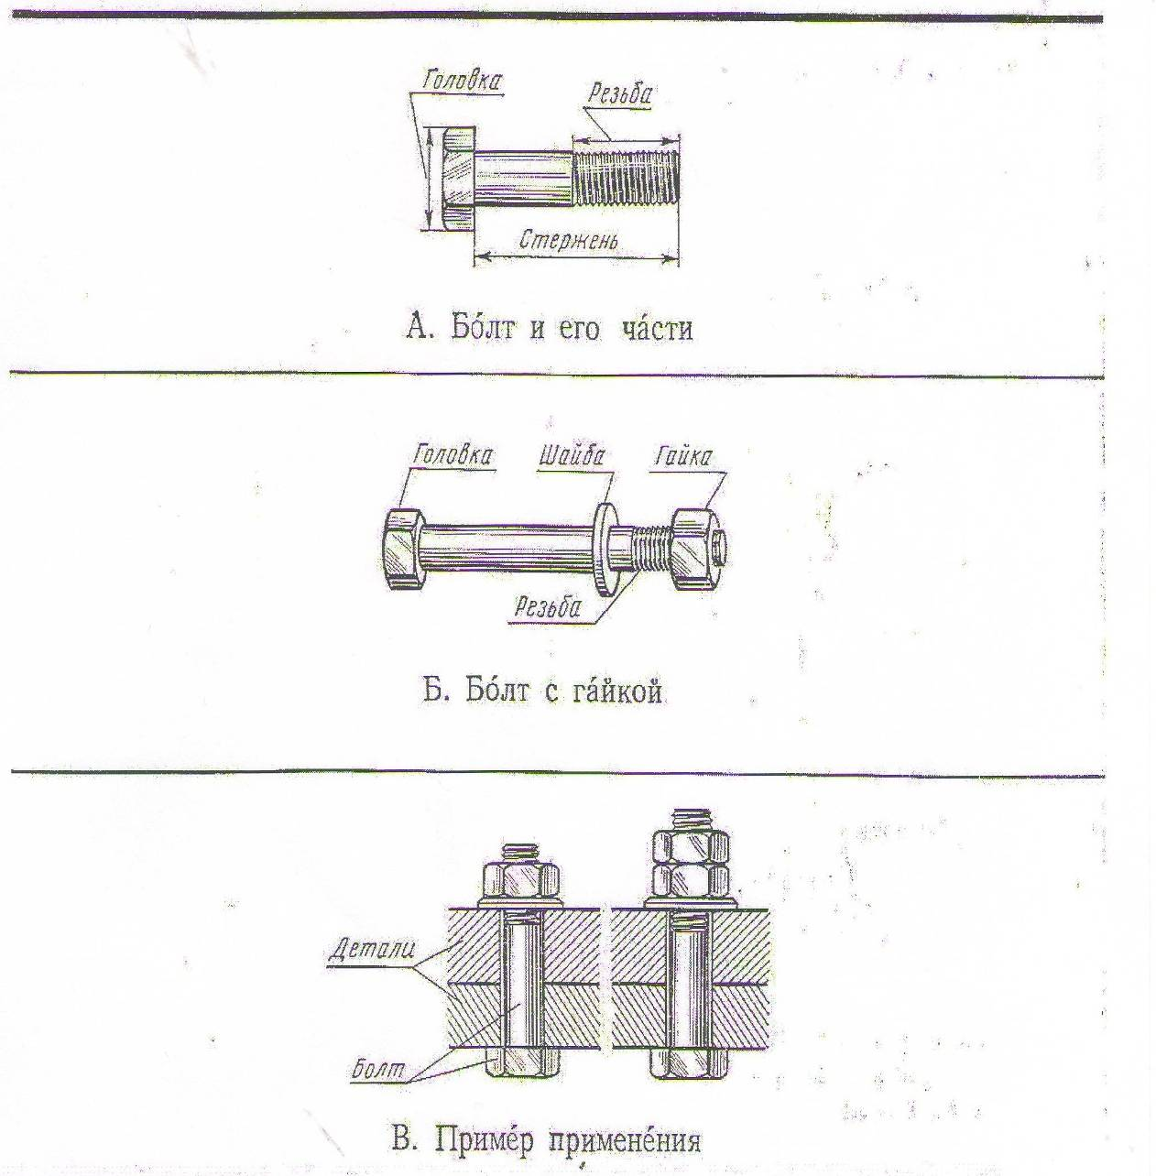

4. Винт (ЧТО?)

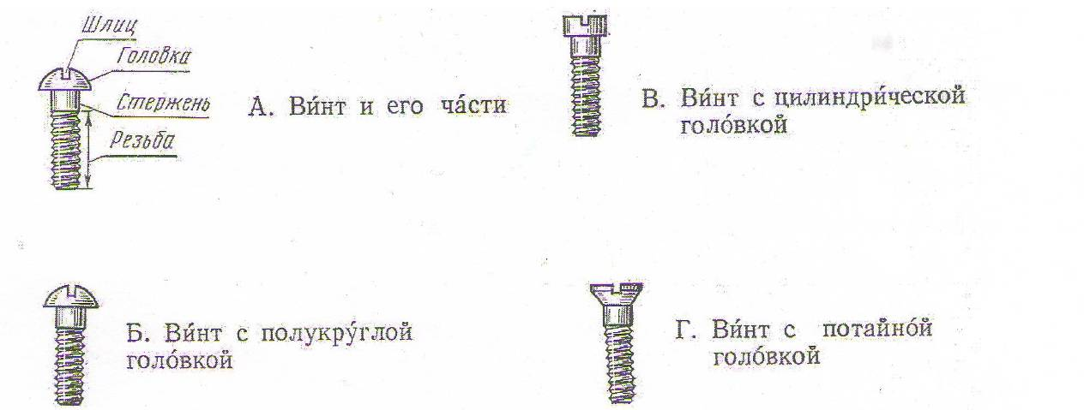
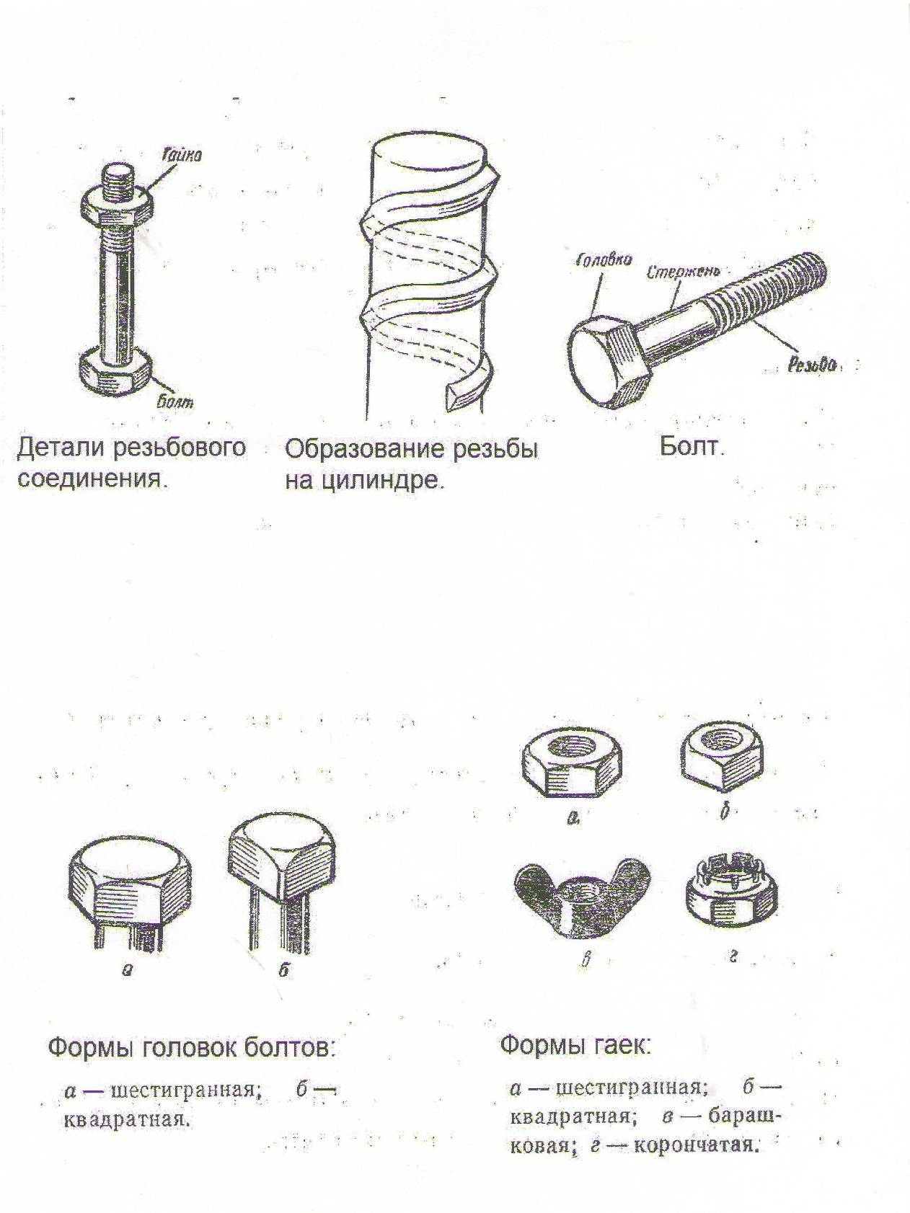
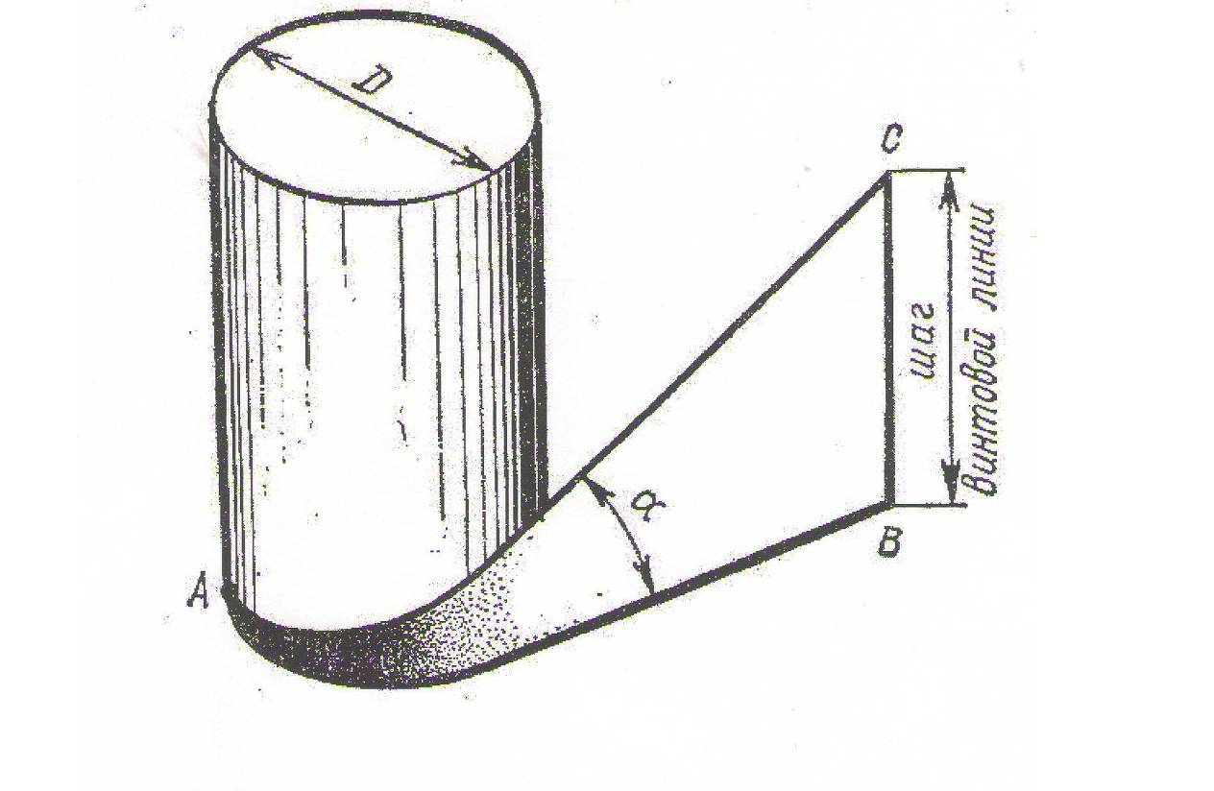

По форме профиля резьба делится на треугольную, прямоугольную, упорную и круглую.
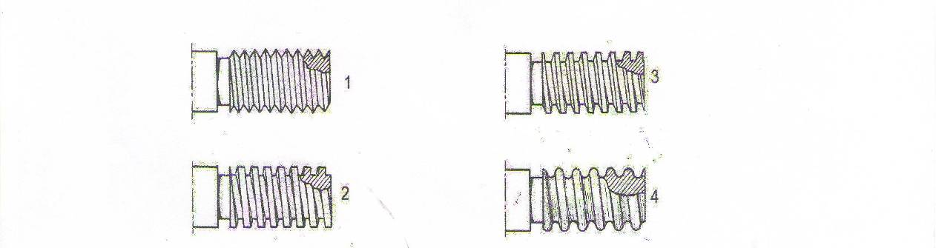

Виды резьб по профилю: 1 – треугольная, 2 – прямоугольная, 3 – упорная, 4 – круглая.
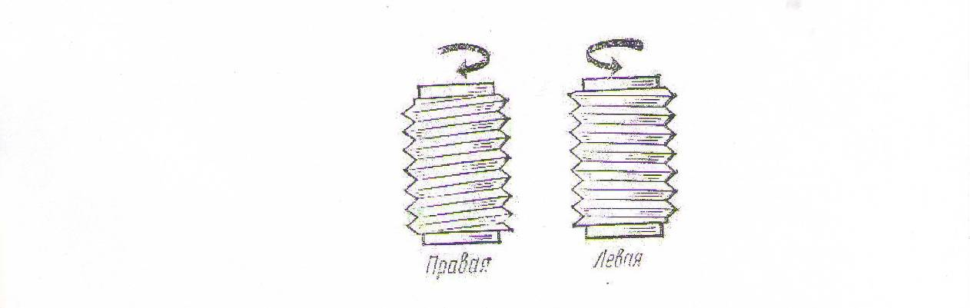

Шагом резьбы называется расстояние между вершинами двух соседних витков.

Наружный диаметр резьбы – это наибольший диаметр, измеряемый по вершине резьбы.
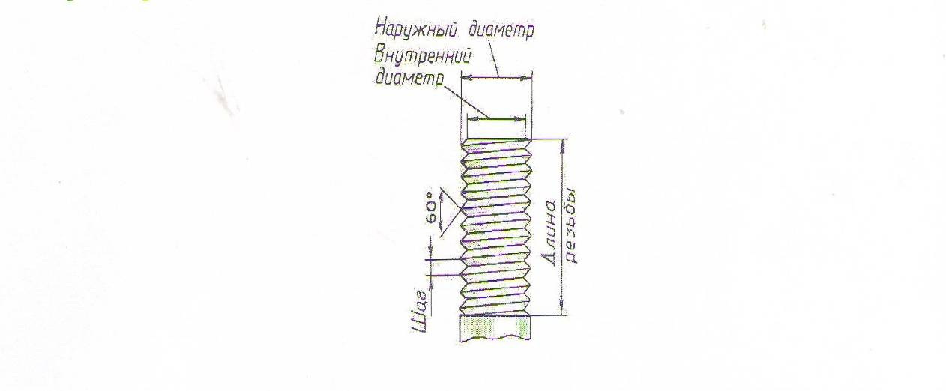
Диаметры наружной и внутренней резьб измеряют штангенциркулем. Демонстрация измерения диаметра резьбы штангенциркулем.

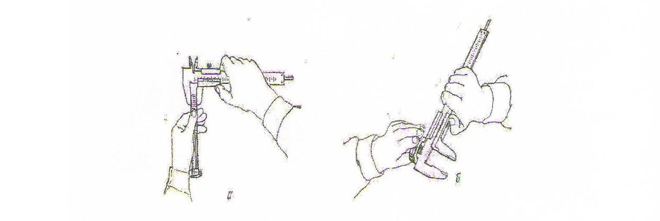

Для определения шага резьбы применяют резьбомер.

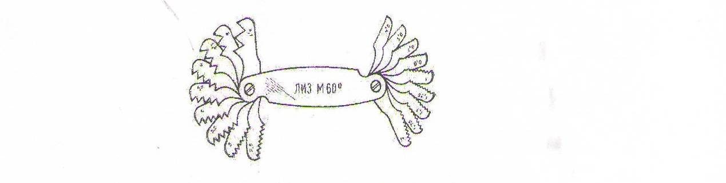
Демонстрация измерения шага резьбы резьбомером.

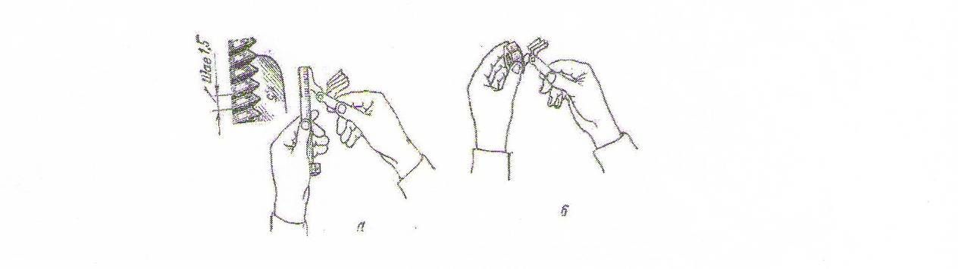
Эскиз (ЧТО?)
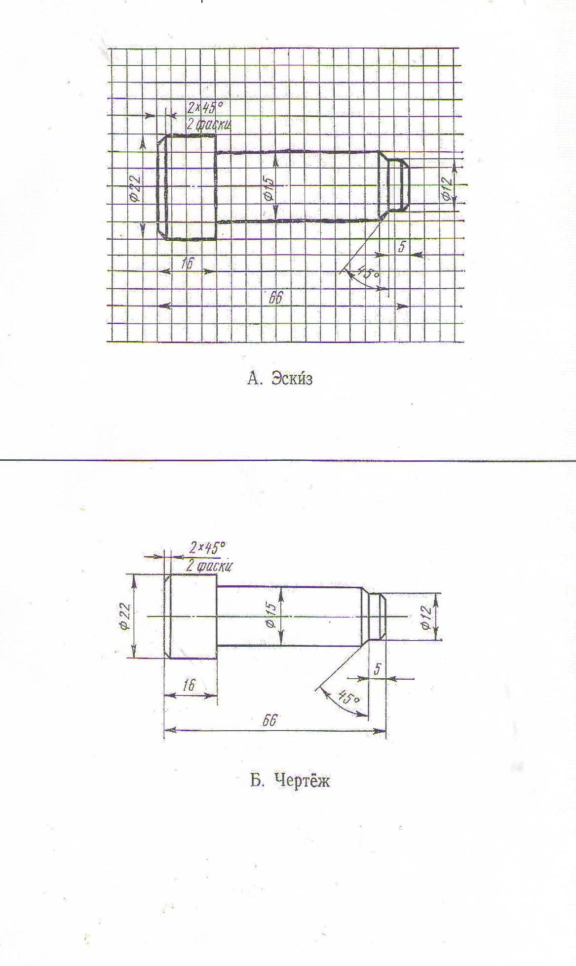
Черти правильно.
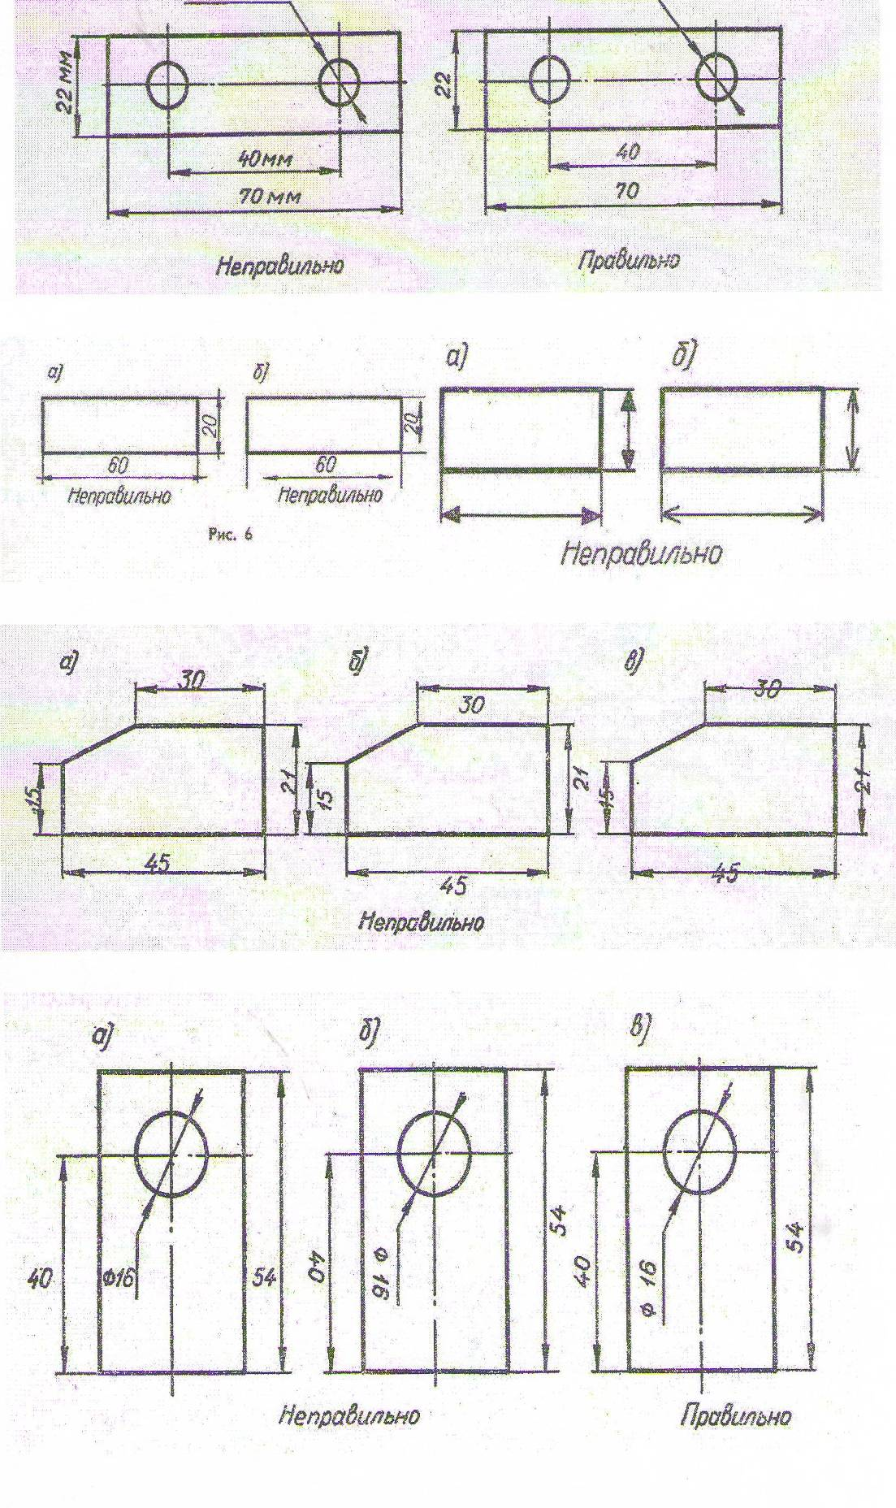

До 80-х гг. XIX в. Профили резьбы на чертежах изображались полностью, как показано на рисунке.
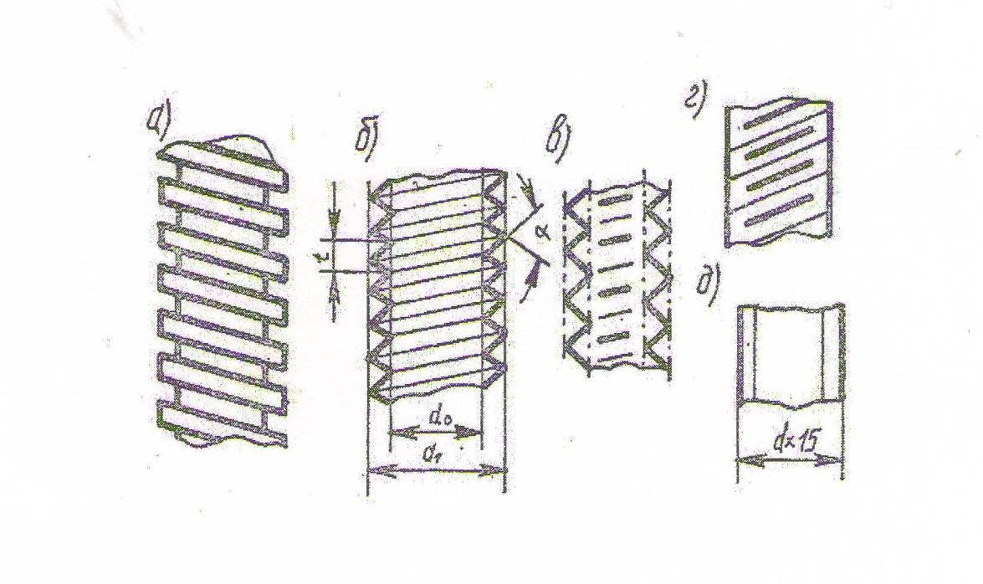
Изображение резьбы на чертежах: а – до 1890 г., б – в 1890 – 1897 гг., в 1890 – 1915 гг., г и д – в 1915 – 1925 гг.
Но уже в начале ХХ в. Мы видим изображения, близкие к современным.
На чертежах резьбу изображают условно. Её вычерчивают упрощённо, но по строго установленным правилам.
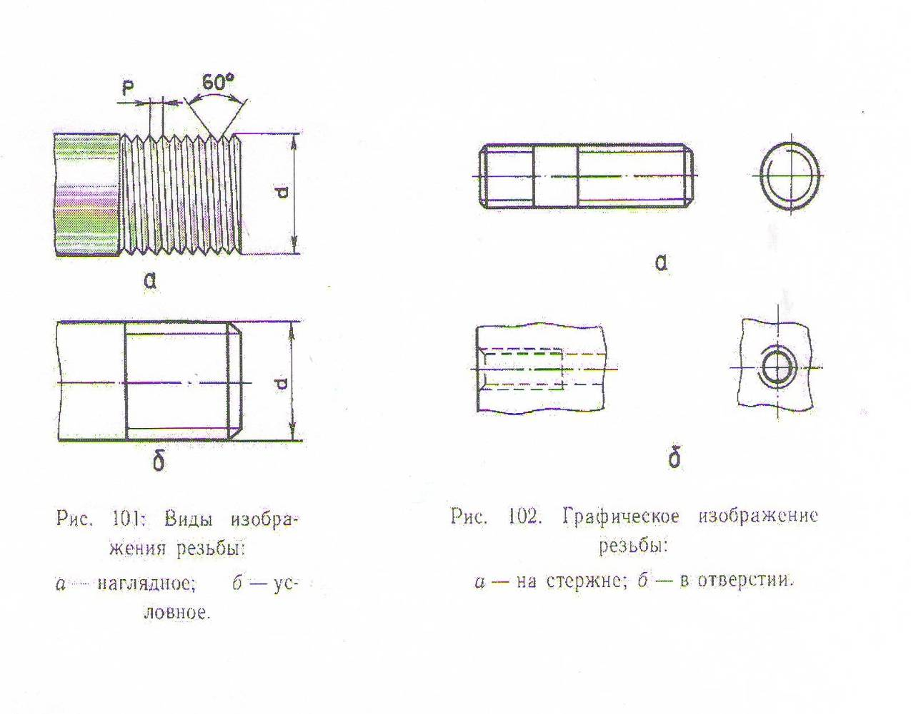

НАРЕЗАТЬ (ЧТО СДЕЛАТЬ?)
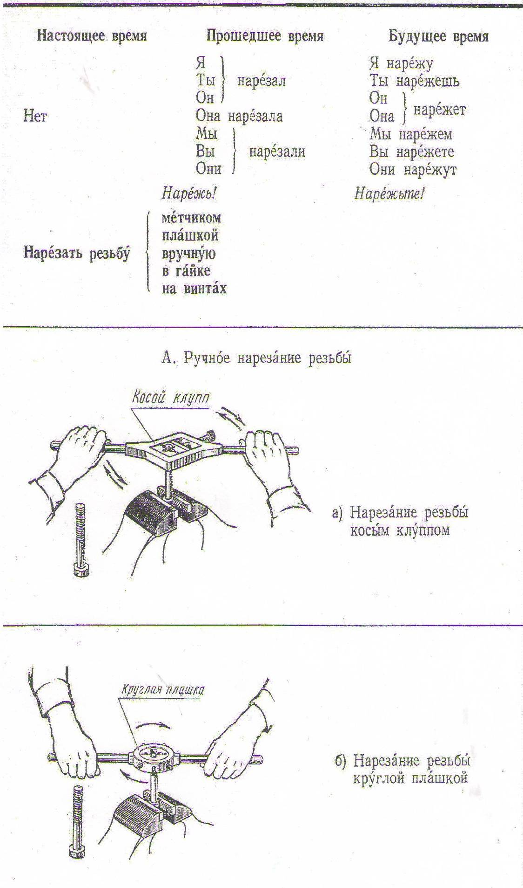

Круглая плашка выполняется виде круглой гайки.

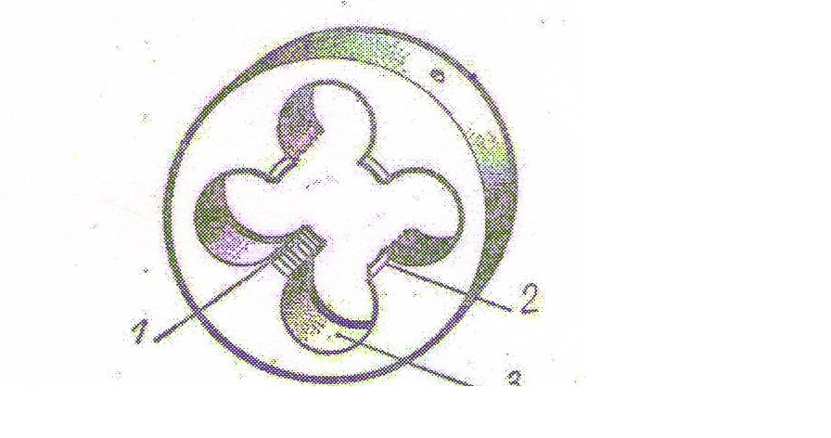

1 – режущее перо; 2 – заборная часть; 3 – стружечное отверстие.
При резании резьба может получится бракованной: рваной, неполной и косой.
Рваная резьба – если диаметр стержня больше диаметра резьбы плашки. Нитки резьбы срываются.
Неполная резьба – если диаметр стержня меньше диаметра резьбы плашки.
Косая резьба – когда плашку ставят на стержень с перекосом.

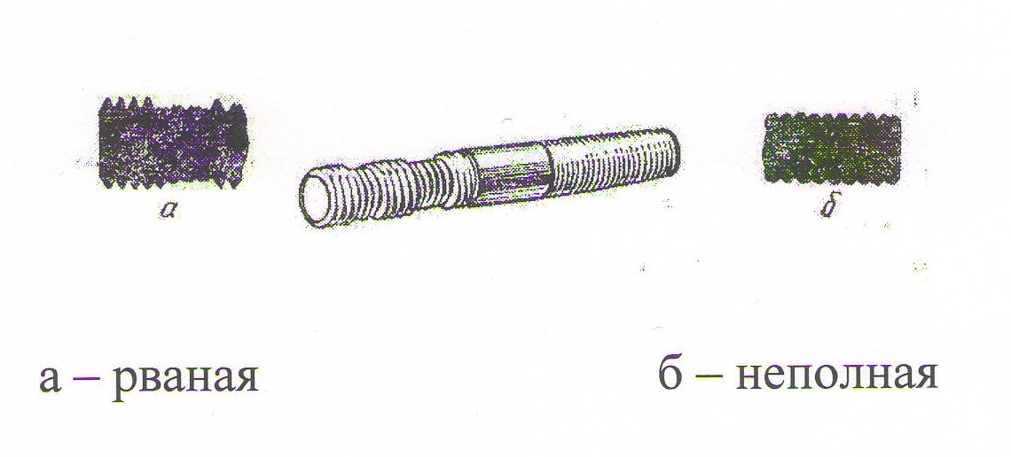

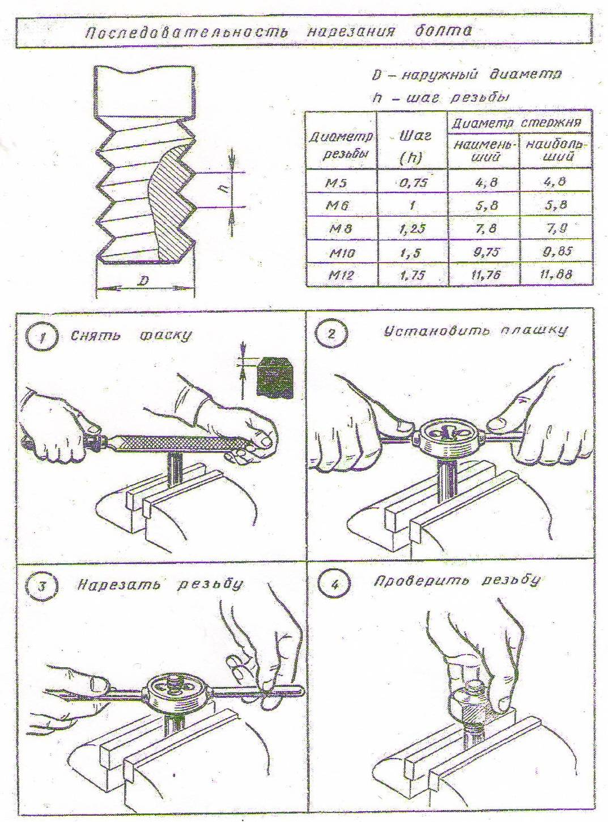

1. По таблице проверить соответствие диаметра стержня нарезаемой резьбы. Снять фаску.
2. Отметить дину нарезаемой резьбы, закрепить деталь в тисках. Выступающая её часть должна быть равна длине нарезаемой резьбы плюс 20-25 мм.
3. Выбрать необходимую плашку, закрепить её в плашкодержателе. Нажимая на плашку ладонью правой руки и вращая её левой сделать 2 – 3 оборота до врезании плашки.
4. Проверить правильность положения плашки: если нет перекоса, смазать плашку и стержень, нарезать резьбу до необходимой величины.
5. Окончив работу, очистить инструмент от стружки, сдать учителю. Ответить на вопросы: какой инструмент был использован? Как подобрать диаметр стержня под соответствующую резьбу? Зачем необходима смазка?
Анализ урока.

Тема и цель урока (раскрыта в плане-конспекте).
Выбор объекта труда. На данном занятии ученики впервые знакомятся с изображением резьбы на чертежах, с резьбонарезными инструментами и приёмами нарезания резьбы. С этой точки зрения заготовка болта является весьма подходящим предметом работы. При работе с заготовкой болта можно поупражняться в снятии размеров линейкой, штангенциркулем. Заготовка болта является хорошим объектом для выполнения эскиза детали с резьбой. Кроме того, болт – общественно полезный предмет, нужный как в школе, так и дома. Поэтому, как и ожидалось, работа вызвала интерес, высокую активность школьников. Учащимся очень понравилось нарезать резьбу.
Формирование и закрепление знаний. С резьбовым соединением дети познакомились ещё в дошкольных учреждениях или дома, собирая различные модели из деталей «Конструктора». Однако, как показывает практика, они имеют очень поверхностное представление о разновидностях резьб, элементах, не знают, как изображается резьба на чертежах. Эти задачи решены на данном занятии. При изложении нового материала применялся главным образом метод беседы, так как можно было опереться на жизненный опыт учеников, а также на их практический опыт по выполнению эскиза детали. В ходе беседы учащиеся узнали: Что же такое резьба? Познакомились с элементами и разновидностями резьбы, изображением на чертежах.
Формирование и закрепление умений. На данном уроке у школьников формируются графические умения. Ученикам предложено выполнять в тетради эскиз болта. Выполняя эту работу они, обычно, допускают типичные ошибки: размещают изображение на листе слишком высоко или низко, не предусмотрев места для подписи и простановки размеров, неправильно проставляют размеры, нечётко проводят линии. Графическая работа выполнялась параллельно на классной доске и в тетрадях. Каждый ученик имел памятку «Черти правильно». Всё это помогло учащимся хорошо справиться с заданием.
Нарезание наружной резьбы – новая для учеников операция. После знакомства с приёмами нарезания наружной резьбы, правилами безопасной работы, учащиеся получили карточки-задания и приступили к работе. Работали ученики активно, с энтузиазмом. Учитель обеспечивал контроль за деятельностью группы в целом и каждого ученика в отдельности. Для сильных учеников было предусмотрено дополнительное задание – нарезание наружной резьбы на стержне приспособления для стягивания лобзика.
Заключительный инструктаж. Учитель проверил и оценил работу. Подвёл общий итог работы, сделал анализ характерных ошибок. Отметил тех, кто внимательно прочёл карточку, организовал рабочее место и грамотно выполнил работу, а также тех, кто этого не сделал, спешил, не дочитав карточку, обращался со множеством вопросов и как результат допускал ошибки в работе.
Общий вывод. Темп и ритм урока были оптимальными, действия учителя и учащихся завершёнными.

